DZIENNICZEK BIEŻĄCEGO SPOŻYCIA
W celu dokładnej oceny Twojego sposobu żywienia proszę o bieżące notowanie spożycia według poniżej zamieszczonego wzoru.
Dzienniczek uzupełniaj przez 3 dni (2 dni powszednie i jeden dzień wolny od pracy/szkoły).
Ważne wskazówki:
- Zawsze wpisuj godzinę posiłku, wszystkie zjedzone potrawy i produkty oraz napoje
- Optymalnie jest zapisywać od razu po każdym posiłku, aby nie zapomnieć
- Jak najdokładniej opisuj potrawy, np.:
• Rodzaj pieczywa (np. chleb razowy słonecznikowy, chleb jasny pszenny)
• Zawartość tłuszczu w produktach (np. mleko 1,5 %)
• Rodzaj używanego tłuszczu (np. masło śmietankowe, oliwa z oliwek, margaryna ‘Rama’)
• Sposób przyrządzenia potrawy (gotowanie, pieczenie, smażenie)
• Wszystkie użyte do przyrządzenia potrawy składniki (np. kostka rosołowa w zupie, majonez w surówce, sos sojowy w sałatce, bułka tarta dodana np. do kalafiora itd.)

- Zawsze wprowadzaj ilość określonego składnika diety – jego gramaturę lub miarę domową (np. ½ szklanki mleka, łyżka miodu, jogurt Bakoma 7 zbóż 300g, woreczek ryżu basmanti itd.)
- W przypadku dań gotowych podaj nazwę produktu i gramaturę (odszukam skład produktu w Internecie)
- Zapisuj również spożywane danego dnia leki i suplementy diety (np. witaminy, minerały – podaj nazwę suplementu i ilość kapsułek, lub dawkę/dzień)
- Zapisz także wszystkie wypijane płyny – woda (jeśli mineralna to jaka), kawa, herbata, soki, inne
WZÓR:
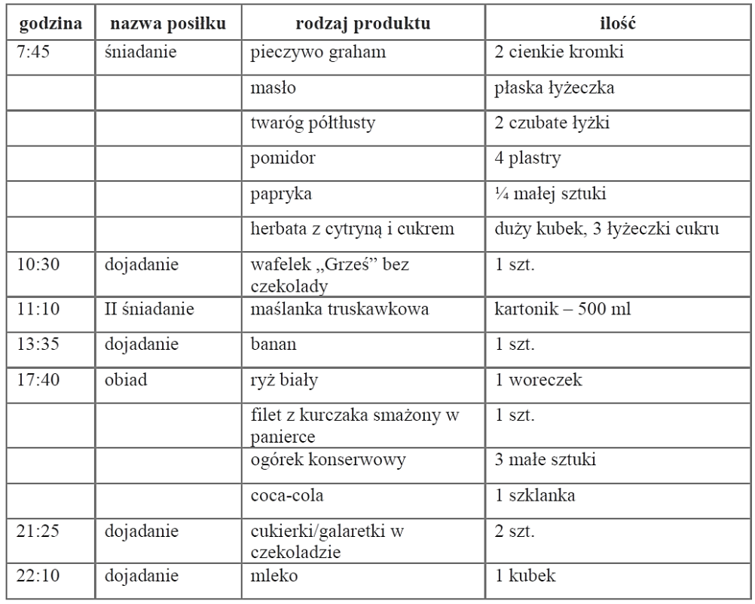
Czy zażywałaś/eś tego dnia leki? TAK/NIE
Jeśli TAK, jakie, w jakiej ilości?
Jak często je spożywasz?
Czy zażywałaś/eś tego dnia preparaty witaminowo-mineralne? TAK/NIE
Jeśli TAK, jakie, w jakiej ilości? omega-3 – 1000mg/dzień
Jak często je spożywasz? Codziennie
MÓJ DZIENNICZEK SPOŻYCIA – DZIEŃ 1
Dzień tygodnia:………………………………..
Godzina | Posiłek | Skład posiłku | Ilość lub miary domowe

Czy zażywałaś/eś tego dnia leki? TAK/NIE
Jeśli TAK, jakie, w jakiej ilości? ……………………………………………………………………………………………………….
Jak często je spożywasz? ……………………………………………………………………………………………………………..
Czy zażywałaś/eś tego dnia preparaty witaminowo-mineralne? TAK/NIE
Jeśli TAK, jakie, w jakiej ilości? ………………………………………………………………………………………………………
Jak często je spożywasz? …………………………………………………………………………………………………………….

MÓJ DZIENNICZEK SPOŻYCIA – DZIEŃ 2
Dzień tygodnia:………………………………..
Godzina | Posiłek | Skład posiłku | Ilość lub miary domowe

Czy zażywałaś/eś tego dnia leki? TAK/NIE
Jeśli TAK, jakie, w jakiej ilości? ……………………………………………………………………………………………………….
Jak często je spożywasz? ……………………………………………………………………………………………………………..
Czy zażywałaś/eś tego dnia preparaty witaminowo-mineralne? TAK/NIE
Jeśli TAK, jakie, w jakiej ilości? ………………………………………………………………………………………………………
Jak często je spożywasz? ……………………………………………………………………………………………………………..
MÓJ DZIENNICZEK SPOŻYCIA – DZIEŃ 3
Dzień tygodnia:………………………………..
Godzina | Posiłek | Skład posiłku | Ilość lub miary domowe

Czy zażywałaś/eś tego dnia leki? TAK/NIE
Jeśli TAK, jakie, w jakiej ilości? ……………………………………………………………………………………………………….
Jak często je spożywasz? ……………………………………………………………………………………………………………..
Czy zażywałaś/eś tego dnia preparaty witaminowo-mineralne? TAK/NIE
Jeśli TAK, jakie, w jakiej ilości? ………………………………………………………………………………………………………
Jak często je spożywasz? ……………………………………………………………………………………………………………..

Dziękuję

